વિક્ટોરિયાની સરકાર પાસે વિક્ટોરિયાના પરિવારોને બાળમંદિર (કિંડરગાર્ટન) શોધવામાં મદદ કરવા માટે એક નવું ચિન્હ છે. તેને Kinder Tick કહેવામાં આવે છે.

જ્યારે તમે કોઇ બિલ્ડિંગમાં પહોંચો કે જેમાં કિંડરગાર્ટન અથવા પ્રારંભિક બાળપણની સેવા (અર્લિ ચાઇલ્ડ હુડ સર્વિસ) હોય ત્યારે તમે આ ચિંન્હ જોશો. તમને તેમની વેબસાઇટ પર પણ આ ચિંન્હ જોવા મળી શકે છે.

આ કિંડરગાર્ટન સેવાઓ બાળકોના શિક્ષણ માટે ખરેખર મહત્વપૂર્ણ છે.

Kinder Tick આવું દેખાય છે.

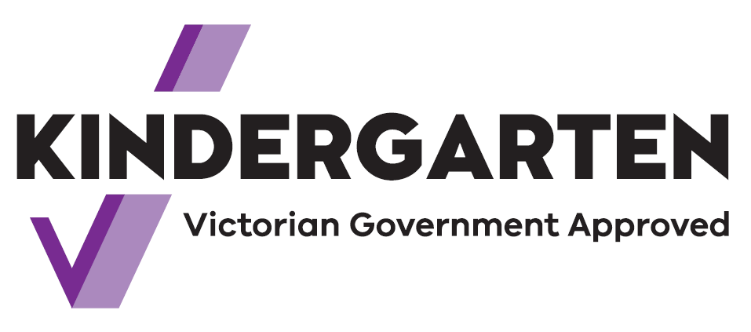

ખરાની નિશાની (ટિક)નો અર્થ એ છે કે, આ સેવાઓને વિક્ટોરિયાની સરકાર દ્વારા ભંડોળ પૂરું પાડવામાં આવે છે. તમારા બાળકો રમતો દ્વારા યોગ્યતા પ્રાપ્ત શિક્ષકો પાસેથી શીખશે.

ઉદાહરણ તરીકે, તેઓ ભાષા, સંખ્યાઓ અને સ્વરુપ (પેટર્ન) વિષે શીખશે. તેઓ મિત્રો કેવી રીતે બનાવવા, વહેંચીને કેવી રીતે લેવું તે અને સાંભળતા શીખશે. તેઓ તેમને શાળા માટે તૈયાર થવામાં મદદ કરે તેવા અન્ય કૌશલ્યો પણ પ્રાપ્ત કરશે.

2022થી વિક્ટોરિયાના બાળકો શાળાએ જતાં પહેલાં બે વર્ષ કિંડરગાર્ટનમાં ભાગ લઇ શકે છે.

કિંડરગાર્ટન પ્રોગ્રામ બાળસંભાળ (ચાઇલ્ડકેર)નો ભાગ પણ હોઇ શકે છે. તે તેનાથી અલગ પ્રોગ્રામ પણ હોય શકે છે.

તમારા સમુદાયમાં આ Kinder Tick ચિન્હ શોધો. જો તમારે વધુ માહિતીની જરૂર હોય તો કિંડરગાર્ટનના શિક્ષકો સાથે વાત કરો.